Муниципальное автономное общеобразовательное учреждение

**Филиал Петелинская СОШ Коктюльский д/с « Березка» __________________________________________________________________**

627046, Тюменская область, Ялуторовский район, с. Коктюль, ул. Школьная 13

**Фотоотчет «Первый снег»**  
Широка и велика наша страна, у кого-то золотая осень за окном, где-то цветет бабье лето, а у нас в Коктюле сегодня выпал первый снег!   
  
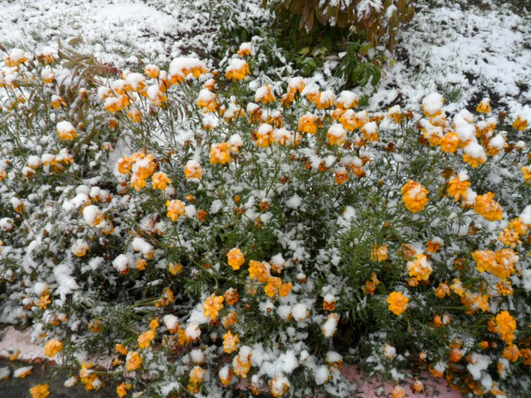

Ребятишки, с порога, торопливо поздоровавшись, спрашивали меня, заглядывая в окно : "А мы сегодня пойдем гулять? "  
Конечно, пойдем!

Ну вот мы и на своем участке. Стойте, стойте, не надо падать в этот первый снег!

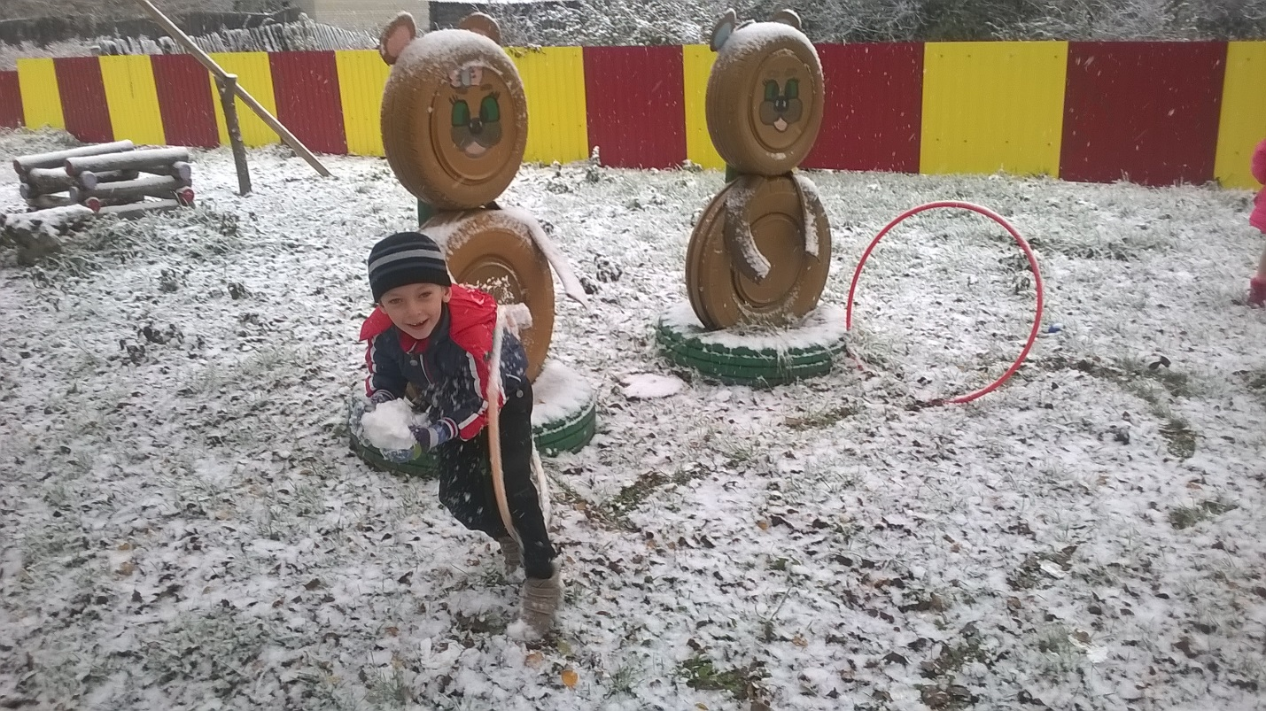

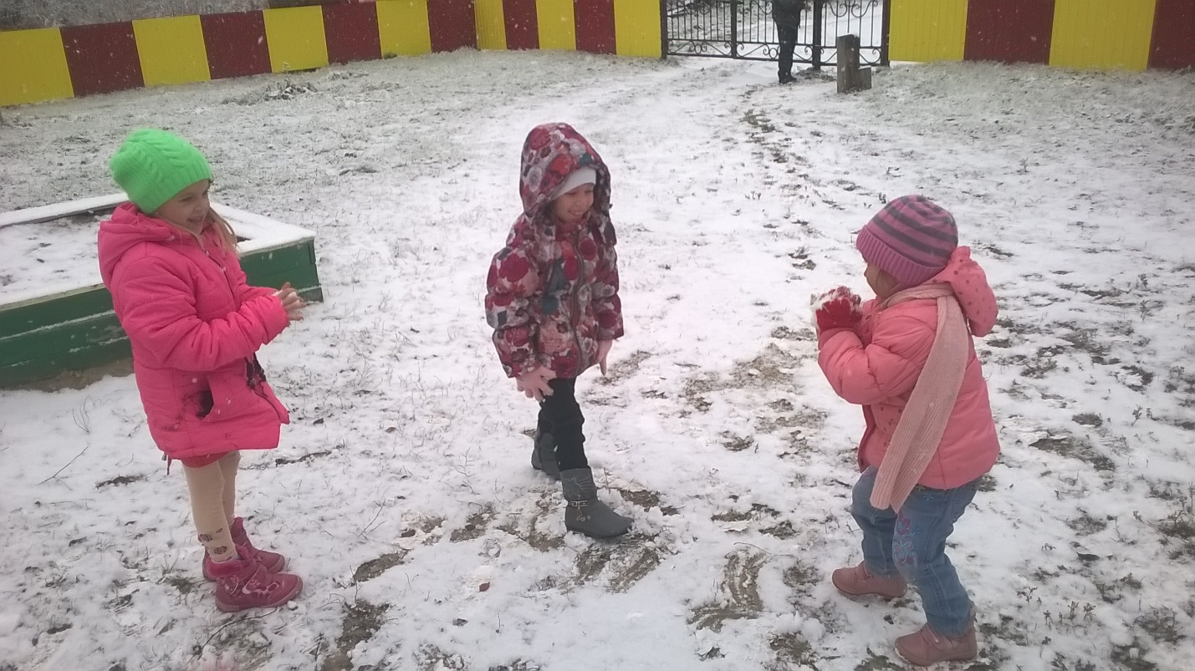  
  
  
  
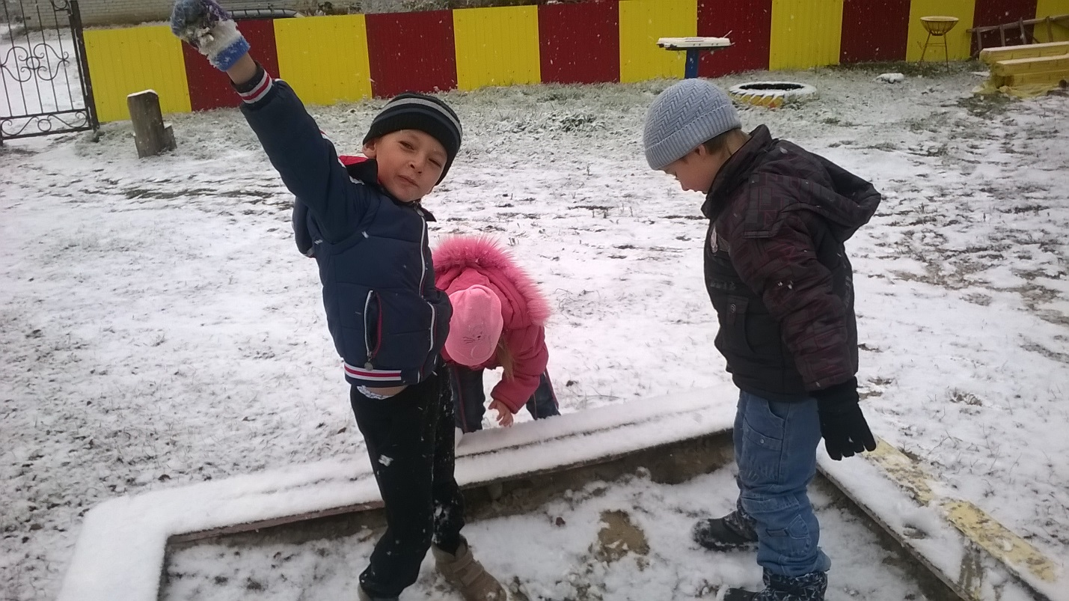

Ольга Владимировна, а как вы думаете. В снежки играть уже можно ?   
  
  
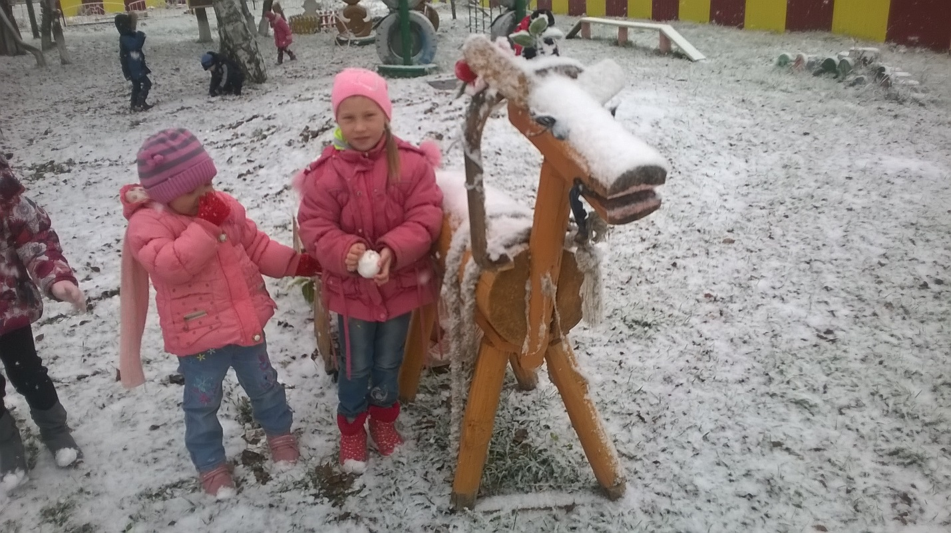

Ну чем я не красная шапочка?   
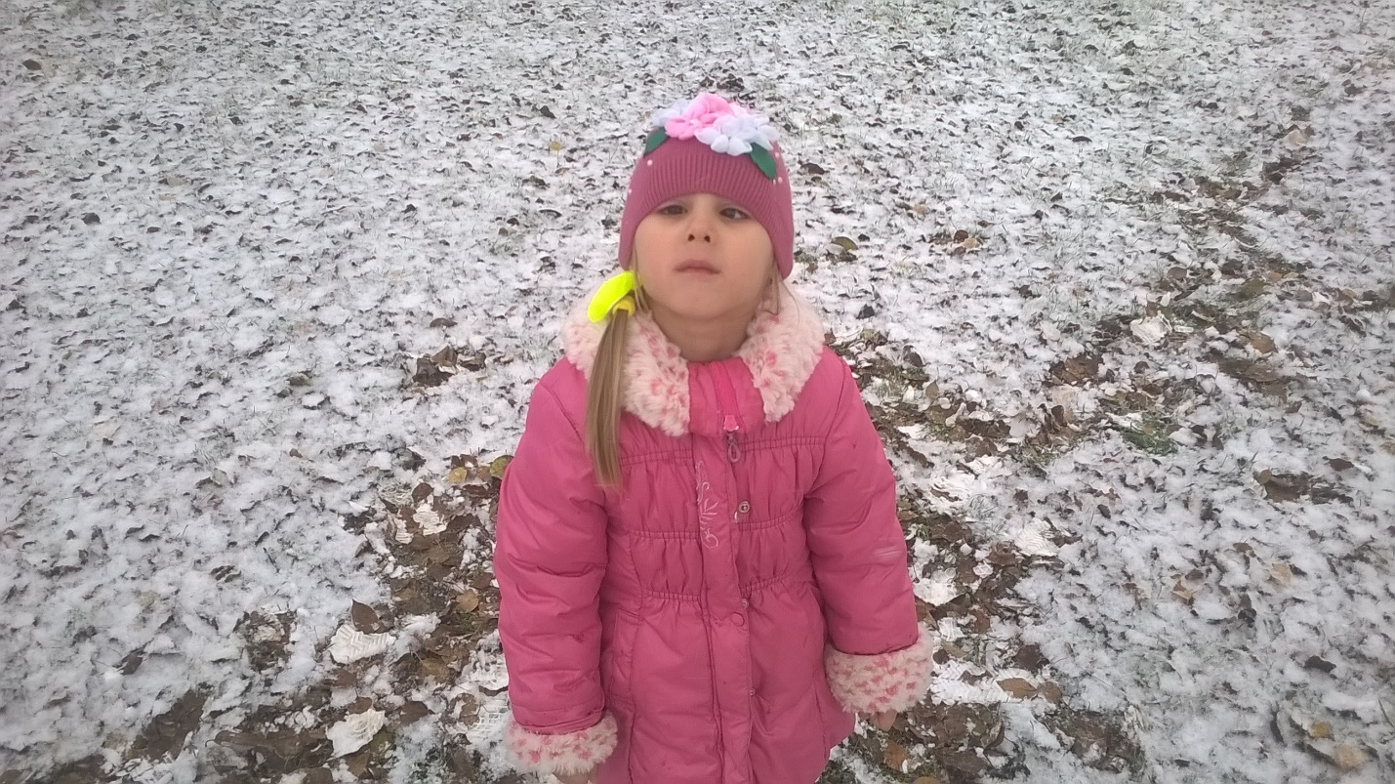  
  
Какой-то осенне-зимний снеговичок у нас получается.

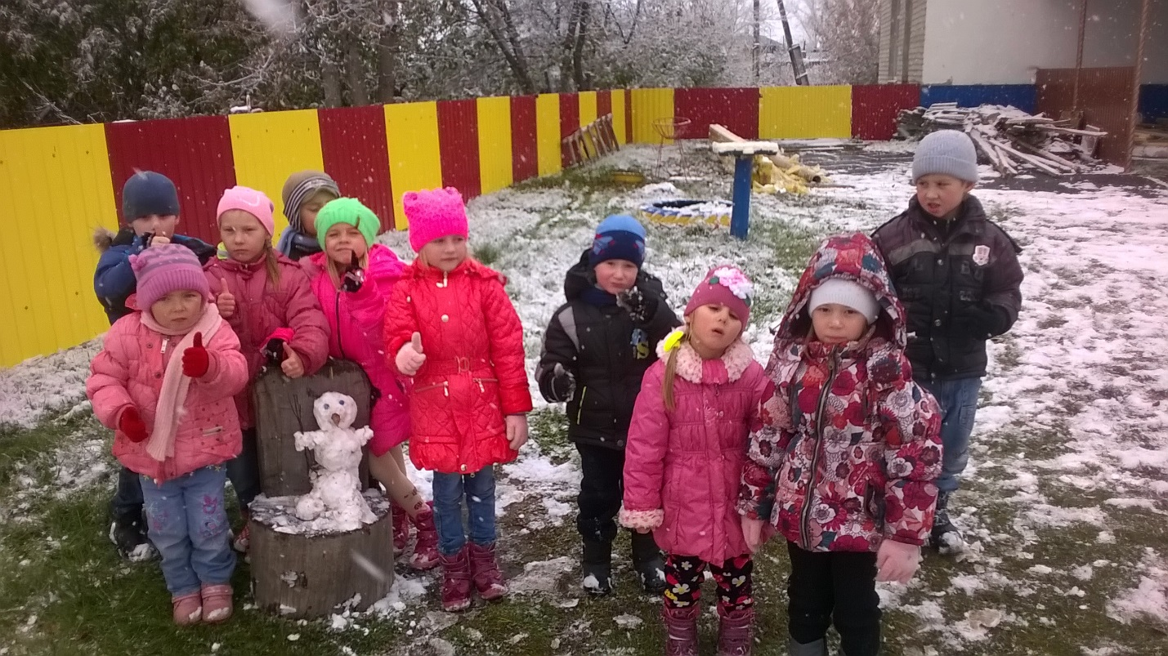  
  
  
  
Хороших и веселых прогулок вам и вашим воспитанникам! 